**合肥经济学院（成教）缴费流程及说明**

1. **缴费方式**

**（一）手机端**

关注**“合肥经济学院”**微信公众号**，**点击**“信息查询”，**点击**“线上缴费”**进入手机端支付平台**。**

**（二）电脑端**

打开**合肥经济学院官网**（http://www.hfue.edu.cn/），打开标题栏“机构设置”，选择“党政机构”，找到并点开“财务处”界面，打开右上栏框“线上教费”进入电脑端支付平台。

1. **缴费流程及说明**

**（一）手机端缴费流程及说明**

**1、流程**

登录手机端支付平台 → 点开“学费缴纳”→ 点开“2023春” → 勾选“收费项目” → 完成支付 → 电子票据查询

**2、具体缴费说明**

**（1）输入“用户名”、“密码”、“验证码**”，登录手机端支付平台。

①**、用户名**：学号；

②**、密码**：初始登录密码为hfjj@身份证号后6位（末尾字母大写）；

③**、验证码：**输入时字母大小写都行。

如下图：



**（2）学杂费缴费**

①、登录手机端支付平台 ，核实个人信息，点开“学费缴纳”，

②、点开**“2023春”，**进入**“收费明细”**界面，勾选收费项目，核实缴费金额；

③、点击**“缴费”**按钮,进入支付页面；

④、输入密码并完成缴费。

如下图：

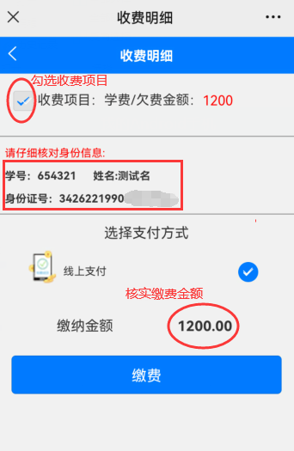

**（3）密码修改**

①、登录手机端支付平台 ，点击最下面一栏“个人”；

②、点击“修改密码”，输入新密码；

③、点击“确定”，完成密码修改。

****（4）已缴费查询****

①、登录手机端支付平台 ，点击最下面一栏“**查询**”项；

②、点击“**学生缴费查询**”，进入缴费查询页面；

**③、**点击“实缴”进行查询**。**

****（5）电子收据查询下载****

①、缴费完成3个工作日后可查询下载电子票据；

②、登录手机端支付平台 ，点击最下面一栏“**电子票**”；

③、点击“学生缴费电子票据”进行下载。

1. **电脑端缴费流程及说明**

**1、流程**

登录电脑端支付平台→ 进入“学费缴费”界面， 勾选收费项目 → 点击“下一步”→ 点击“线上支付”→点击“下一步”到“核实个人信息”界面 → 点击“支付”选择界面 → 点击“微信支付”或“支付宝”，根据提示扫码并完成缴费→ 电子票据查询

**2、具体缴费说明**

**（1）输入“用户名”、“密码”、“验证码”**登录电脑端支付平台。

①、用户名：新生为考生号，老生为学号；

②、密码：初始登录密码为hfjj@身份证号后6位（末尾字母大写）；

③、验证码：输入时字母大小写都行。

如下图：

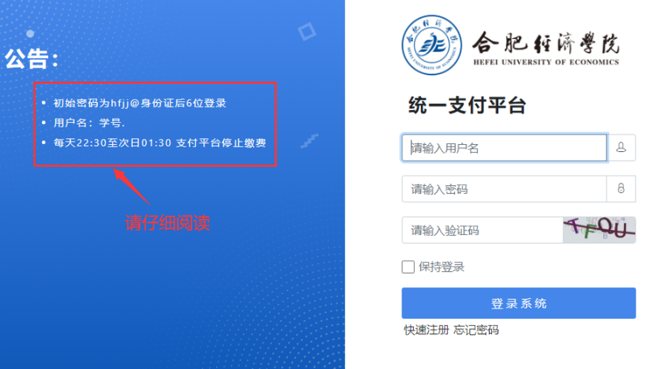

**（2）学杂费缴费**

①、登录电脑端支付平台，点击左上“学费缴费”；

②、进入“收费类型”界面，勾选收费项目，核实缴费金额；

③、根据提示进入支付选择界面，可选“微信”或“支付宝”完成缴费；

如下图：

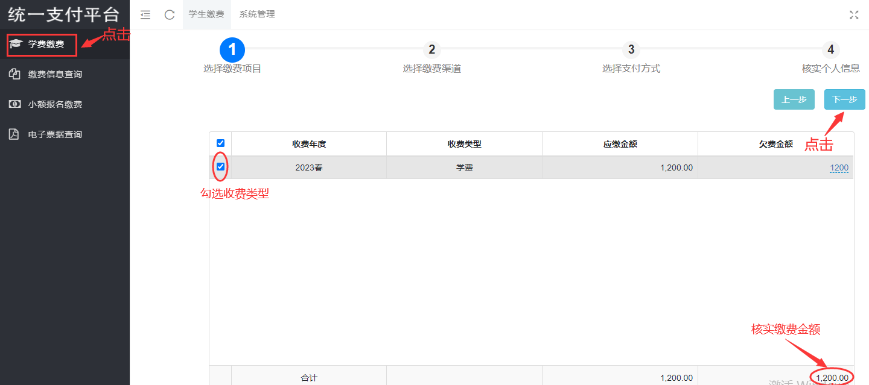

**（3）密码修改**

①、登录电脑端支付平台，点击左上“系统管理”；

②、在左上“个人设置”，点击“修改密码”；

③、点击“确认修改”，完成密码修改。

**（4）已缴费查询**

登录电脑端支付平台，点击左上**“缴费信息查询”；**

**（5）电子收据查询下载**

①、缴费完成3个工作日后可查询下载电子票据；

②、登录电脑端支付平台，点击左上**“电子票据查询”；**